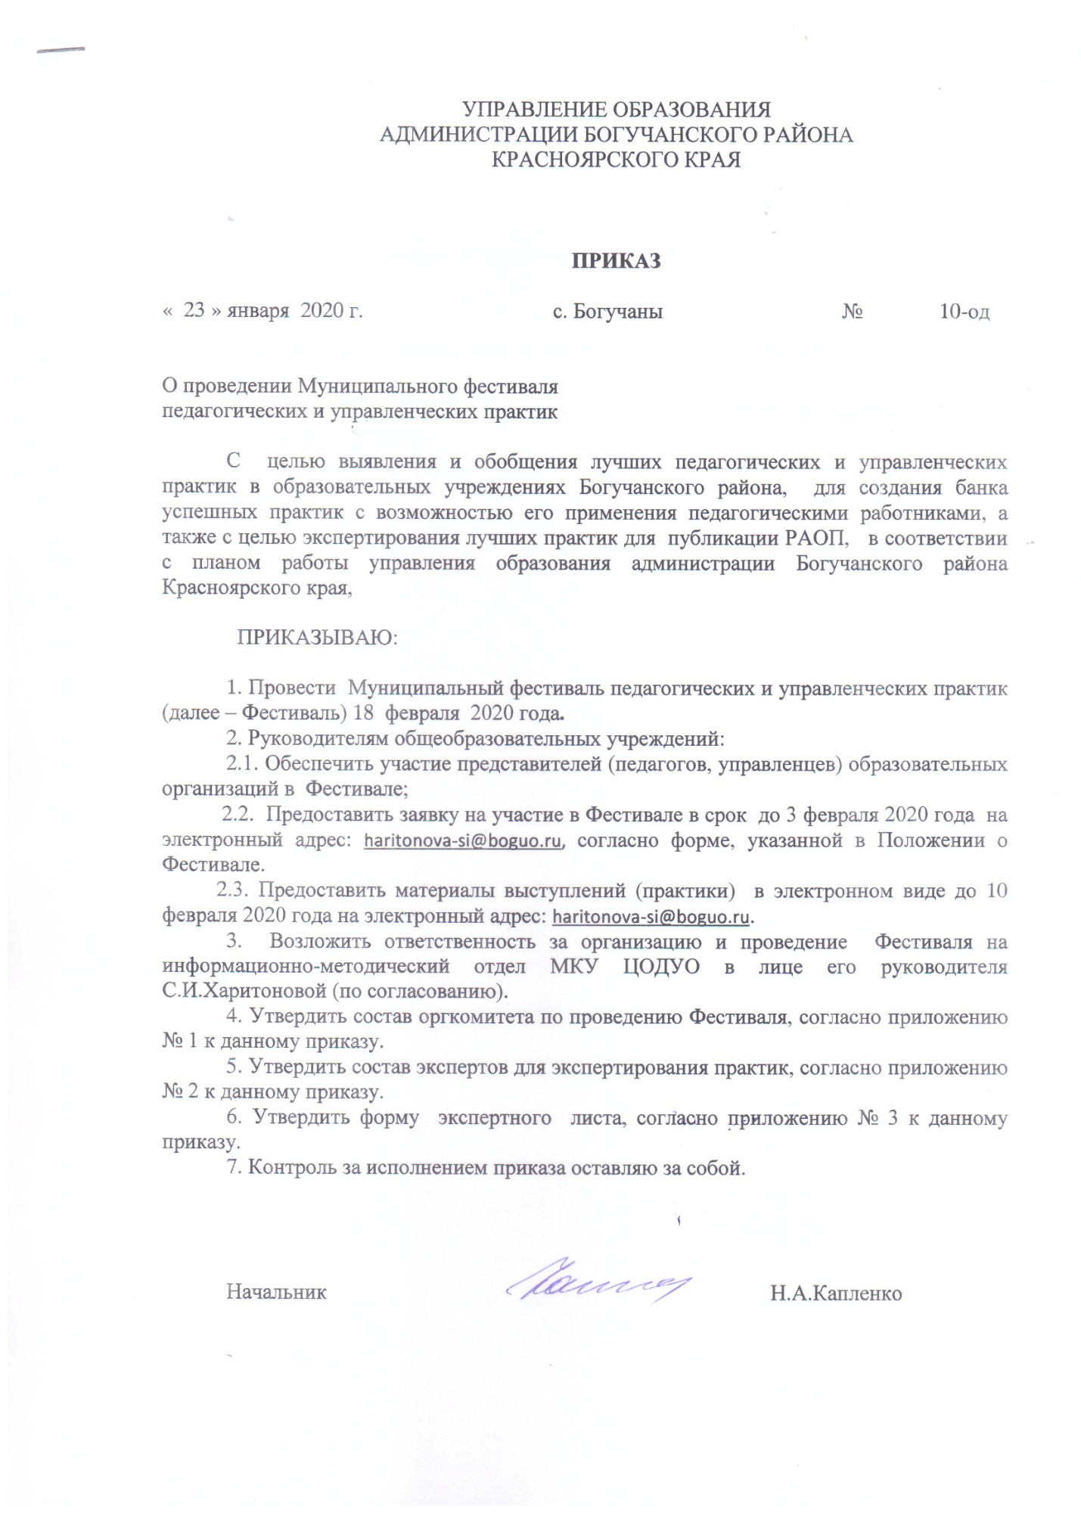

Приложение № 1
к приказу УО от 23.01.2020 г № 10 -од

Оргкомитет по организации и проведению Фестиваля

- Капленко Нин Александровна – председатель оргкомитета, начальник управления образования
- Харитонова Снежана Ивановна – руководитель информационно-методического отдела МКУ ЦОДУО
- Кись Валентина Петровна – методист информационно-методического отдела МКУ ЦОДУО

Приложение № 2
к приказу УО от 23.01.2020 г № 10 -од

Эксперты Фестиваля педагогических и управленческих практик
(Общеобразовательные организации)

№ | ФИО (полностью) | Преподаваемый  предмет | Квалификационная  категория | ОУ | Наличие опубликованной практики в РАОП
1 | Учаева Марина Владимировна | Русский язык, литература | Высшая | МКОУ Ангарская школа
2 | Толстых Елена Владимировна | учитель начальных классов | высшая | МКОУ Артюгинская школа
3 | Лаврова Светлана Анатольевна | Русский язык и литература | Высшая | МКОУ Богучанская СШ № 4
4 | Гвоздева Наталия Александровна | Информатика | Высшая | МКОУ Богучанская СШ № 4
5 | Алексеева Дарья Алексеевна | Английский язык | Первая | МКОУ Богучанская СШ № 4
6 | Архипова Любовь Романовна | Учитель истории и обществознания | высшая | МКОУ Богучанская школа № 1 им. К.И. Безруких
7 | Антипина Наталья Ивановна | Учитель математики | высшая | МКОУ Богучанская школа № 1 им. К.И. Безруких
8 | Андреянова Юлия Николаевна | Учитель технологии | высшая | МКОУ Богучанская школа № 1 им. К.И. Безруких
9 | Кудрявцева Лариса Сергеевна | Учитель английского языка | высшая | МКОУ Богучанская школа № 1 им. К.И. Безруких
10 | Третьякова Лилия Петровна | Учитель русского языка и литературы | высшая | МКОУ Богучанская школа № 1 им. К.И. Безруких
11 | Смолина Любовь Михайловна | География | Высшая | МКОУ Богучанская школа № 2
12 | Макарова Оксана Михайловна | Физическая культура | Первая | МКОУ Богучанская школа № 2
13 | Касимова Татьяна Петровна | Математика | Высшая | МКОУ Богучанская школа № 2
14 | Полищук Ирина Алексеевна | Русский язык и литература | Высшая | МКОУ Богучанская школа № 2
15 | Лемешко Татьяна Сергеевна | Физика | Высшая | МКОУ Богучанская школа № 2
16 | Чащин Михаил Михайлович | Информатика, физика, математика | Высшая | МКОУ Говорковская школа
17 | Бабинская Лариса Юрьевна | Информатика и ИКТ | Первая | МКОУ  «Гремучинская школа №19»
18 | Музыка Лариса Владимировна | Начальные классы | Первая | МКОУ  «Гремучинская школа №19»
19 | Чалюк Ольга Владимировна | Физическая культура | Высшая | МКОУ  «Гремучинская школа №19»
20 | Цуркина Татьяна Валериевна | Информатика | Высшая | МКОУ Красногорьевская школа | 2017 г.
21 | Тарасенко Ольга Владимировна | История и обществознание | Высшая | МКОУ Красногорьевская школа | 2017 г.
22 | Трухина Мария Матвеевна | Русский язык и литература | Первая | МКОУ Манзенская школа
23 | Злоказова Вера Александровна | Учитель начальных классов | Первая | МКОУ Манзенская школа
24 | Игуменова Ольга Сергеевна | Учитель математики | Первая | МКОУ Манзенская школа
25 | Кравченко Татьяна Валерьевна | Начальные классы | высшая | МКОУ Пинчугская школа
26 | Капленко Тамара Петровна | География | высшая | МКОУ Пинчугская школа
27 | Логинова Тамара Александровна | Технология | высшая | МКОУ Пинчугская школа
28 | Чаусенко Татьяна Викторовна | Русский язык, литература | высшая | МКОУ Пинчугская школа
29 | Бурякова Галина Алексеевна | химия | высшая | МКОУ Невонская школа
30 | Летунова Татьяна Серафимовна | математика информатика | высшая | МКОУ Невонская школа
31 | Соболева Надежда Николаевна | математика, физика | высшая | МКОУ Невонская школа
32 | Мутовина Елена Николаевна | Начальные классы | Первая | МКОУ Нижнетерянская школа
33 | Сапрыкина Нина Дмитриевна | Биология, химия, география | Первая | МКОУ Нижнетерянская школа
34 | Пастухова Елена Алексеевна | Начальные классы | первая | МКОУ Новохайская школа
35 | Наумова Людмила Владимировна | Русский язык и литература | первая | МКОУ Новохайская школа
36 | Килина Анна Александровна | Русский язык и литература | Высшая | МКОУ Октябрьская СШ №9
37 | Хрипушина Татьяна Николаевна | Начальные классы | Высшая | МКОУ Октябрьская СШ №9
38 | Хмельницкая Маргарита Фёдоровна | Начальные классы | Высшая | МКОУ Октябрьская СШ №9
39 | Покачуева Наталья Леонидовна | Русский язык, литература | Высшая | МКОУ Таежнинская школа № 7
40 | Федорова Нина Николаевна | география | высшая | МКОУ Хребтовская школа
41 | Бородина Любовь Викторовна | Русский язык, литература | первая | МКОУ Хребтовская школа
42 | Грыцив Татьяна Александровна | Учитель начальных классов | высшая | МКОУ «Чуноярская средняя школа № 13»
43 | Костромина Елена Николаевна | Учитель физической культуры | высшая | МКОУ «Чуноярская средняя школа № 13»
44 | Муравьёва Валентина Константиновна | Учитель русского языка и литературы | высшая | МКОУ «Чуноярская средняя школа № 13»
45 | Шакманова Анна Викторовна | Учитель географии | высшая | МКОУ «Чуноярская средняя школа № 13»
46 | Брандукова Любовь Николаевна | Математика, информатика | высшая | МКОУ «Шиверская школа»
47 | Плохая Елена Валерьевна | Биология, география | высшая | МКОУ «Шиверская школа»
48 | Харитонова Снежана Ивановна | Руководитель информационно-методического отдела | - | МКУ ЦОДОУО
49 | Кись Валентина Петровна | Методист информационно-методического отдела |  | МКУ ЦОДОУО
50 | Зайцева Нина Анатольевна | Начальник отдела |  | УО
51 | Скурихина Людмила Николаевна | Ведущий специалист |  | УО

Эксперты Фестиваля педагогических и управленческих практик
(дошкольные образовательные организации)

№ | ФИО (полностью) | Квалификационная  категория | ОУ
1 | Гацелюк Оксана Николаевна | Высшая | МКДОУ детский сад №7 «Буратино» с. Богучаны
2 | Рукосуева Юлия Васильевна | Первая | МКДОУ д.с «Солнышко» п. Артюгино
3 | Чиркина Светлана Филипповна | Первая | МКДОУ детский сад «Буратино» с.Чунояр
4 | Андреева Людмила Анатольевна | Первая | МКДОУ детский сад «Буратино» с.Чунояр
5 | Ушакова Наталья Дмитриевна | Первая | МКДОУ  детский сад "Елочка" п. Невонка
6 | Кобякова Виктория Алексеевна | нет | МКДОУ детский сад «Ёлочка» п. Говорково
7 | Бурдина Светлана Валентиновна | Первая | МКДОУ детский сад «Елочка»  п. Красногорьевский
8 | Хомякова Елена Владимировна | Первая | МКДОУ детский сад № 5 «Сосенка с. Богучаны»
9 | Порозова Татьяна Александровна | Высшая | МКДОУ  детский сад № 1 «Сибирячок»  с. Богучаны
10 | Кузьмищева Наталья Валерьевна | Высшая | МКДОУ  детский сад № 1 «Сибирячок»  с. Богучаны
11 | Пырьева Светлана Геннадьевна | Первая | МКДОУ  детский сад № 1 «Сибирячок»  с. Богучаны
12 | Васильева Татьяна Борисовна | Первая | МКДОУ детский сад № 1 «Ручеек» п. Осиновый Мыс
13 | Шипилова Валентина Николаевна | Высшая | МКДОУ №4 «Скворушка»  с.Богучаны
14 | Ивашова Татьяна Николаевна | Первая | МКДОУ  детский сад № 2 «Солнышко» с. Богучаны
15 | Безруких Ирина Николаевна | Первая | МКДОУ  детский сад № 2 «Солнышко» с. Богучаны
16 | Кольцова Ольга Павловна | Первая | МКДОУ  детский сад № 2 «Солнышко» с. Богучаны
17 | Грибачева Любовь Юрьевна | Первая | МКДОУ детский сад «Солнышко» п. Гремучий
18 | Павленко Ольга Ильинична | Первая | МКДОУ детский сад «Солнышко» п. Гремучий
19 | Сорокаева Алена Алексеевна | Первая | МКДОУ д/с «Солнышко» п.Таежный
20 | Золотарева Ирина Александровна | Первая | МКДОУ д/с «Солнышко» п.Таежный

Приложение № 3
к приказу УО от 23.01.2020 г № 10 -од

Экспертный лист

ФИО педагога, представляющего практику_________________________________________
ОУ_________________________________________________________________________
Направление практики № _______________

№ | Критерий | Количество баллов | Рекомендация
1 | Актуальность представленной практики обоснована
2 | Цели конкретны, достижимы. Соответствуют актуальности и всей практике в целом
3 | Задачи определены как шаги по достижению цели
4 | Целевая группа определена правильно
5 | Технологии и способы решения задач обоснованные, современные, инновационные
6 | Описание педагогической технологии, используемой в практике
7 | Представлены конкретные результаты практики. Значимость результатов высока
8 | Критерии и индикаторы по которым можно отследить результативность практики
9 | Масштаб практики: распространение опыта, наличие публикаций, наличие подтверждения о значимости практики
10 | Наличие активной ссылки на авторские материалы, отражающие суть практики (желательно видео)
11 | Возможность тиражирования в массовой педагогической практике
12 | Качество и грамотность оформления материалов (демонстрация методической культуры; соблюдение правил правописания и норм русского литературного языка)

Рекомендация: ______________________________________________________
- Практику включить в РАОП
- Практику включить в РАОП с доработками (указаны в графе «Рекомендации»)
- Практику не включать в РАОП в этом году

За каждый критерий ставится от 1 до 5 баллов, где 1- критерий выражен слабо, 5 – критерий выражен (раскрыт) полностью. Максимальное количество баллов –60.

